# 專題計劃書

|  |  |
| --- | --- |
| 專題名稱 | 專注番茄app |
| 指導老師 | 康贊清 教授 |
| 專題學生 | 資工三A 蔡欣凱 410918720  資工三A 李紹邦 410918762  資工三A 高瑞均 410954310資工三A 蘇彥誠 410918885 |
| 繳交日期 | 2023/02/23 |

# 摘要

這是一款專為破碎時間設計的app，主要使用番茄鐘來幫助使用者提高工作效率和專注力。此外，我們特別加入了音樂元素，包括古典樂、無版權音樂和白噪音，以提供更好的使用體驗。同時，我們也開發了以「樹」為主題的養成小遊戲，讓使用者可以在使用番茄鐘的同時，為自己的「樹」澆水，進行個人成長與養成。

除此之外，「音樂番茄鐘」也嵌入了ChatGPT，讓使用者可以隨時向我們的AI助手詢問有關番茄鐘和養成小遊戲的任何問題，並獲得個性化的回答和建議。我們希望透過這款app，讓使用者更好地善待自己的時間，提高生產力和創造力，同時也養成更健康、積極的生活習慣。

對於現在資訊越來越繁雜，造就了許多零碎的時間，我們希望透過番茄鐘的使用使得這些時間具有意義，並且在專注地同時能夠搭配音樂，或是養成遊戲等，來讓使用者能夠在一邊學習的同時一邊享受。

# 進行方法及步驟

由設計組這邊提供大綱、大致的雛形，並由程式組負責開發，從中進行討論，並將反饋做再次的修改，程式組需負責撰寫程式碼，設計組則是做規劃，意見的整理與再反饋。 並且每個禮拜的開會將由兩組的報告整合老師的意見做修改

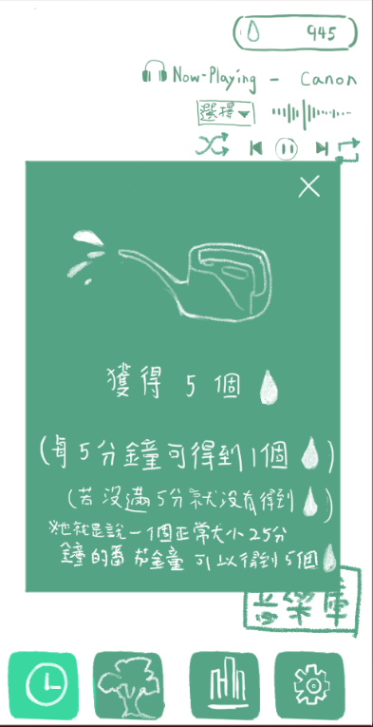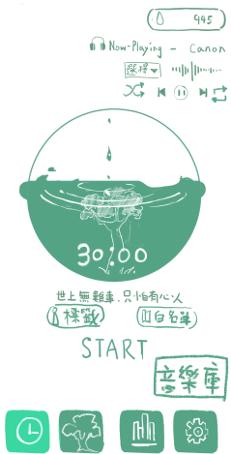

主頁面概念圖 介面表示

這邊為主頁面與其會彈跳出的視窗的示意圖,設計組將此畫面給畫出來,並展現出各個期望能達到的功能,例如”主頁面概念圖”中間的圓圈為番茄鐘的時間設定。

右邊”介面表示”則為當完成一個番茄鐘時,使用者所能獲得的回饋”雨滴”,它能夠幫助使用者在商店購買品項,來讓”樹”的養成更加有意思。

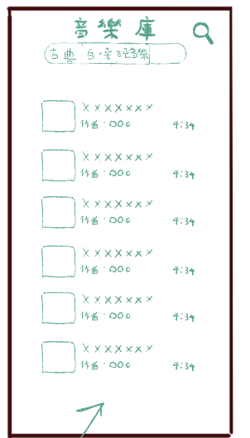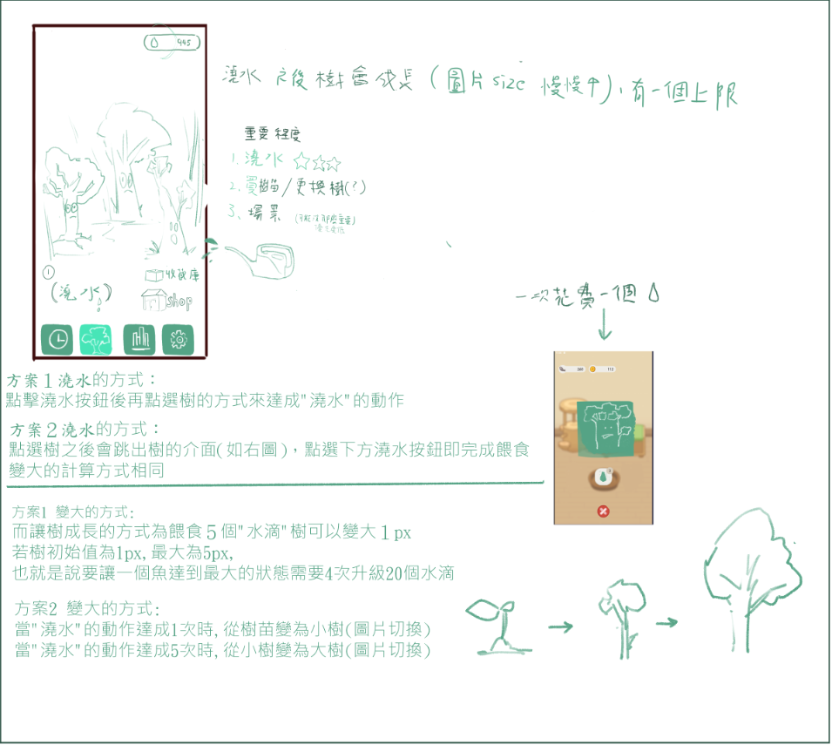

養成介面說明與音樂庫的概念設計

上圖為還處在設計階段的養成遊戲內容

# 設備需求。

|  |  |  |  |  |  |
| --- | --- | --- | --- | --- | --- |
| 需求 | 項目 | 數量 | 單價 | 總金額 | 備註 |
| 程式編輯 | Windows電腦 | 2 | 30000 | 60000 | 自行負擔 |
| 規劃流程 | Windows電腦 | 2 | 30000 | 60000 | 自行負擔 |
|  |  |  |  | 120000 | 合計 |

# 經費預算需求表

|  |  |  |  |  |  |
| --- | --- | --- | --- | --- | --- |
| 需求 | 項目 | 數量 | 單價 | 總金額 | 備註 |
| 程式編輯 | Windows電腦 | 2 | 30000 | 60000 | 自行負擔 |
| 規劃流程 | Windows電腦 | 2 | 30000 | 60000 | 自行負擔 |
| 工具 | Android(64GB | 4 | 5000 | 20000 | 自行負擔 |
|  |  |  |  | 140000 | 合計 |

# 工作分配

程式設計組:

蔡欣凱:

負責如時間倒數、音樂播放等基本介面功能開發，並整合各項程式，並共同研究chatgpt api的應用，與設計組的溝通後完成上述的功能並且加以優化。

蘇彥誠:

負責研發google帳戶登入、養成遊戲之動畫功能及firebase實作，並共同研究chatgpt api的應用，且研究將gif嵌入app與增加app的有趣內容

介面設計組:

高瑞均:

負責規劃app的介面與功能內容將其以圖像化的方式表達出來,設計整體內容與程式組的反饋,與策劃當無法完成正在研究項目時所需的備案。

李紹邦:

負責擴充想法與提出建議,與程式設計組加強溝通,確認設計組與程式組的想法有無差異,並主持會議。

# 預期完成之工作項目及具體成果

目前已經做到將基本番茄鐘倒數的功能、音樂播放功能，google帳戶登入的功能,與養成遊戲的初步階段等功能給時做出來了,預計在下一個階段能夠將番茄中輸入的資訊用圓餅圖或長條圖表現出來,作為使用者使用此app的報告,與培養遊戲的成功開發店型。

預期結果能夠像是一款實用的APP，當做出番茄鐘本體時，接下來是音樂與使用者資料庫的加載，再來是養成資料圖表的展現、養成遊戲的追加、試試將AI嵌入，看能不能將ChatGPT放入APP中,並且制定他的性格來回答使用者問題優化程式，最後則是對整體的功能做優化與細節的改善。